概述

* 1. 基本构成

空间段 ：主要包括GPS卫星星座

控制段 ：监控卫星的健康状态，轨道参数和误差扰动。更新卫星的时钟、星历、历书

和电文。

用户段 ：用户接收设备，各种接收机等。

* 1. 地面控制部分

**监测站**：在主控站控制下的一个数据采集中心，主要任务是通过对GPS卫星进行连续观测和数据采集，同时通过环境传感器采集有关当地的气象数据，将测量数据略作处理后传送给主控站。

**主控站**：GPS的核心，它协调和控制地面监控部分的工作，主要实现以下功能：

1. 监视所有卫星的运行轨道
2. 计算卫星钟差，以确保各棵卫星的原子钟与主控站的原子钟同步，维护时间基准。
3. 计算卫星的星历参数
4. 计算大气层延时等导航电文中包含的各个修正参数
5. 更新卫星的导航电文，将其送给注入站
6. 发送用以调整卫星轨道的控制命令，确保卫星沿预订轨道运行
7. 监视卫星是否工作正常，并在卫星出现故障、失效的情况下启动备用卫星

**注入站**：在主控站的控制下，将导航电文和控制命令等转发给各相应卫星，并确保传输信息的准确性。

* 1. 用户部分

就是一个GPS接收机，接收机接收GPS卫星信号，对信号进行数据处理而精确地测量出各个卫星信号的发射时间，接着将其自备时钟所显示的信号接收时间与测量所得的信号发射时间相乘后再乘以光速，由此得到接收机与卫星之间的距离。同时，接收机还从卫星信号中解析出来卫星的运行轨道参数，并以此准确地计算出卫星的空间位置。三颗卫星可列出三个方程计算用户的坐标<空间位置的直角坐标系>，当然，因为接收机时钟通常与卫星时钟不同步，所以接收机需要有4颗卫星的测量值，然后4个方程一并解除x，y，z和是钟差4个未知数。

这就是GPS定位、定时的基本原理。

* 1. GPS服务

面向民用的标准定位服务只提供在一个载波频率上，而且该载波经由精度较低的C/A码调制。

精密定位服务提供在经由P码调制的两个载波频率上。

GPS采用了反电子欺骗(A-S)措施，即对公开的P码进行加密。加密后的P码成为Y码。Y码是保密的，所以美国军方和特定用户知道如何破译Y码。

GPS信号及其导航电文

* 1. 载波

GPS卫星所发射信号构成：载波、伪码和数据码。

每颗GPS卫星用两个L波段频率（L1和L2）发射载波无线电信号，f1=1575.42和f2=1227.60。

原子中所提供的基准频率f0为10.23MHz。两个载波频率在数值上与f0为倍数关系。

* 1. 伪码

GPS从根本上讲是一个基于码分多址（CDMA）的扩频（SS）通信系统，而这个码正式指伪码。

基于码分多址的GPS自然需要其信号中的伪码具有良好的自相关性能。在GPS信号上存在着C/A码和P(Y)码两种测距码，其中在载波L1上调制有C/A码和P(Y)码，而在载波L2上只调制有P(Y)码。C/A码和P(Y)码都是伪码，伪码在GPS中又被用做测距码。接收机通过对所接收到的卫星信号与接收机内部所复制的伪码进行相关运算，监测自相关函数的峰值，从而确定接收信号中伪码的相位并测量出从卫星到接收机的空间距离。

* 1. 数据码

C/A码（或P码）是GPS信号中最重要的一层，其目的之一是用来实现码分多址，目的之而是用来测距。但这种结构固定的伪码必然不能传递任何导航电文数据信息。数据码是GPS信号中的第三个层次，它是一列载有导航电文的二进制码，码率50bps

* 1. GPS信号结构

以L1上的C/A码信号为例，PRN编码为i的卫星首先将数据码与C/A码Gi异或相加，从而完成数据码对C/A码的调制。当数据码与C/A码异或相加时，数据码的每一个比特变成20周期的C/A码或者他们的反值，原先码率为50pbs的数据码的频宽一下子被扩大，因而完成扩频调制。

虽然扩频占用了更多频带资源，但它实现了码分多址，使各个卫星可在同一波段同时广播信号而互不干扰。扩频还能增强GPS信号对噪声、窄波以及多经等干扰的抵抗性能。

* 1. 导航电文

GPS接收机通过接收到卫星信号进行载波解调和伪码解扩，得到50pbs的数据码，然后按照导航电文的格式可最终将数据码编译成导航电文，导航电文中包含时间、卫星运行轨道、电离层延时等用于定位的重要信息。

每帧导航电文长1500比特，记30s，依次由5个子帧。

不同子帧内的数据块侧重不同方面的导航信息，其中第1子帧中的数据块通常称为第一数据块，第2子帧和第3子帧中的数据块合成为第二数据块，而剩下的第4子帧和第5子帧中的数据块则合称为第三数据块。当某卫星出现内存错误等故障时，它会在各大数据块的八个字里交替地发射1与0.

GPS对第三数据块采用了分页的结构，即一帧中的第4子帧和第5子帧为一页，第三块数据的内容工25页。一帧电文长30s，所以发送一套完整的导航电文总共需要花750s时间。整个导航 内容每12.5min重复一次。

GPS卫星轨道的理论和计算

GPS接收机实现定位不但需要足够数据的可见卫星，而且还要知道这些卫星在空间的准确位置。

地心直角坐标（x，y，z）；地心大地坐标（两个角度，一个高度）

* 1. 时间系统

GPS信号以光速传播，所以只有把信号传播时间的测量误差控制在3.33ns以内，由此时段测量误差引入的距离测量误差才可能小于1m。

**世界时**：是以地球自转为基础的一个时间系统，由于极移、不恒定的地球自转速度和其他季节性变化等因素，世界时不是一个严格均匀的时间系统。

**原子时**：当物质内部的原子两个能级间跃迁时，原子会辐射或者吸收一定频率的电磁波能量，而原子钟就是以这种高度稳定的电磁波频率作为基准震荡频率。

**GPS时间**：周内秒数计算

* 1. GPS卫星轨道理论

GPS接收机在定位时需要知道各个可见卫星在某一任意时刻的空间位置，而随时间变化的卫星空间位置称为卫星的运行轨道。运行状态下的卫星发射无线电信号，受开普勒定律影响。

GPS接收机并不是从牛顿万有引力定律出发来计算卫星的空间位置的。事实上，GPS的地面监控部分通过持续接收、测定卫星所发射的信号来确定卫星的运行轨道，然后推算出一组以时间为函数的轨道参数来精确描述、预测卫星的运行轨道，再将这些轨道参数上传给卫星，并让卫星传播，GPS接收机正是从卫星信号上获取这些参数，然后利用这些参数计算出卫星的位置和速度的。

卫星除了受来自地球的引力，还会受来自其他天体的引力、太阳辐射压力以及地球的不规则形状、不均匀地质等多种因素的影响。在这些复杂因素的综合作用下，各个开普勒轨道参数将不再是常数。轨道参数通常称为**星历参数**，包含卫星所发播发的导航电文的第二数据块中。

每颗卫星在播发其自身的星历参数的同时，还播发包括自身在内的所有卫星的**历书参数**。

**利用星历参数计算卫星的空间位置和运行速度，同样也可利用历书参数来计算卫星的位置和参数**

* 1. 卫星轨道插值计算

利用卫星星历参数分别计算了一颗卫星在某一时刻的位置和速度，而得到各个可见卫星的位置和速度是GPS接收机实现定位、定速和定时的必要条件，并且计算得到的卫星位置和速度值的准确度也将直接影响到接收机定位、定速和定时的误差大小。假如GPS接收机每秒定位、定速一次，那么在每一秒钟内，接收机至少需要计算一次所有可见卫星的位置和速度。可以想象，这一计算过程所需要的计算量有多大。计算量越大，则意味着完成运算所需的时间越长和接收机芯片的功耗越高。一次，以封面增强接收机中处理器的运算能力，另一方面可降低信号跟踪处理和定位运算的计算量<**插值计算**>

GPS测量及其误差

GPS接收机若要实现定位，则必须解决：一是要知道各颗可见卫星在空间的准确位置，二是要测量从接收机到这些卫星的精确距离

* 1. 伪距测量值

伪距是信号接收时间与信号发射时间之间的差再乘以真空光速，其中信号接收时间是直接从GPS接收机时钟上读出的，而接收机从信号上获取发射时间就得设计对信号中测距码（C/A码）相位的测量。

C/A码相位值反映着卫星播发此片刻信号时间的卫星时间，信号发射时间和伪距是在码相位测量值的基础上组装起来的。

我们从测量PRN的码行为而得到伪距，这也就是C/A码和P(Y)码又被称为测距码的根本原因。

* 1. 载波相位测量值

除了伪距之外，GPS接收机从卫星信号中获得的另一个基本测量值是载波相位，它在分米级、厘米级的GPS精密定位中起着关键性作用。

载波信号在其传播途径上的不同位置，在同一时刻有着不同的相位值。如果我们能测量出传播途径上两个点间的载波相位差异，那么这两点之间的距离就可以相应地被推算出来。

* 1. 伪距与载波相位的对比

伪距和载波相位是GPS接收机的两个基本距离测量值，两者既有明显区别，又呈互补特性。

伪距测量值尽管包含钟差、大气延时等各种误差，但它真实地反映了卫星与接收机之间的距离，没有类似于载波相位测量值中的模糊度问题。在同一时刻利用至少4颗不同可见卫星的伪距测量值，接收机就可以实现三维绝对定位与定时。然而，载波相位测量值含有一个未知的周整模糊度，因而若只利用载波相位测量值而不借助伪距，则接收机一般是不可能实现单点绝对定位。

尽管载波相位测量值含有周整模糊度，但是它非常平滑，精度很高。载波L1一周仅长19cm，而接收机载波跟踪环路对载波相位的测量精度可达1/4周，这就是说载波相位的测量精度约为几毫米左右，相比之下，伪距测量值就显得甚至粗糙。一个C/A码的码片长约300m，而码跟踪环路只能把码相位确定到几米的精度。另外，多路径效应对码相位测量值的影响也远远大于对载波相位测量值的影响。

伪距在过去一直被视为GPS接收机最主要的基本距离测量值，然而现在情况正在发生转变，载波相位正显得越来越重要，越来越受到大家的关注。若一个接收机的定位算法看上去未直接采用载波相位测量值。则该接收机基本上还是采用了用载波相位来平滑伪距的方法。这就更不用提及实现高精度定位的实时动态差分系统，因为在这些系统中，载波相位的作用可占主导地位，而伪距的功能最多是用来帮助确定载波相位中的周整模糊度而已。

* 1. 测量误差

伪距和载波相位测量值包含各种误差：

1. **与卫星相关的误差**：卫星时钟误差和卫星星历误差。他们是由于GPS地面监控部分不能对卫星的运行轨道和卫星时钟的频漂做出绝对精确的测量、预测而引起的。
2. **与信号传播相关误差**：GPS信号传播穿过大气层，而大气层对信号传播的影响表现为大气延时。大气延时误差通常被分成电离层延时和对流层延时。
3. **与接收机有关的误差**：接收机在不同的地点可能会受到不同程度的多路径效应和电磁干扰，而这部分误差还包括接收机噪声和软件计算误差等。
   1. 差分GPS的原理

减少GPS测量误差显然提高GPS定位精度的措施之一，而差分GPS是一种应用广泛并且又行之有效地降低甚至消除各种GPS测量误差的方法。差分GPS至少可达到GPS精密定位服务这一水平。

差分GPS的基本原理主要是依据卫星时钟误差、卫星星历误差、电离层延时与对流层延时所具有的空间相关性和时间相关性这一事实。对于处在同一地域内的不同接收机，它们的 GPS测量值中所包含的上述4中误差分成近似相等或者高度相关。我们通常将其中一个接收机作为参考，并称该接收机所在地为基准站，而该接收机也成为基准站接收机。基准站接收机的位置是预先精确知道的，这样我们就可以精确计算从卫星到基准站接收机的真实集合距离。如果我们将基准站接收机对卫星的距离测量值与这一真实集合距离相比较，那么我们两者的差异就等于基准站接收机对这一卫星的测量误差。由于同一时刻、同一地域的其他接收机对同一卫星的距离测量值有相关或相近的误差，因而流动站就可以利用接收到的基准站接收机的测量误差来矫正流动站接收机对同一卫星的距离测量值，这就是差分GPS的基本原理。

* 1. 伪距与载波相位的组合

载波相位平滑伪距

周整模糊度估算

GPS接收机

* 1. 概况

GPS接收机有军用和民用、C/A码与P码、单频与双频、GPS与GNSS兼容、数字与模拟、授时与测量、手持与车载等很多种分类，他们在形式上可以是单个GPS接收机，也可以集成或嵌入至其他系统中。虽然面向不同应用的接收机在设计构造和实现形式上会存在一些差异，但是它们内部基本软硬件功能的目标和工作原理大致相近。GPS接收机归根结底作为一种传感器，它主要任务在于感应、测量GPS卫星相对于接收机本身的距离以及卫星信号的多普勒频移，并从卫星信号中解调出导航电文。GPS接收机通过码相位运算测得码相位和伪距，又从导航电文中获取用来计算卫星位置和速度的星历参数。有了这两方面的信息，GPS接收机就可以根据最小二乘法和卡尔曼滤波等定位算法实现GPS定位，并且在条件允许的情况下利用一些其他技术提高定位性能。

GPS接收机的内部结构通常分为射频（RF）前端、基带数字处理（DSP）和导航运算三大功能模块。

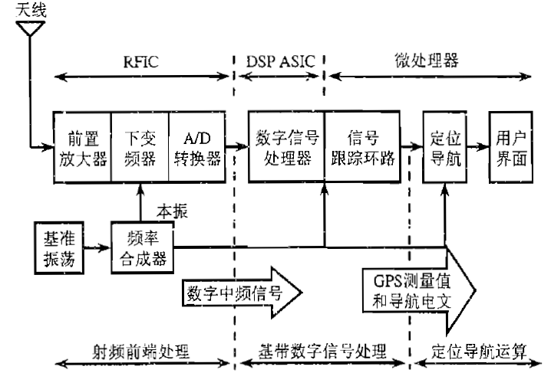

射频前端处理通过天线接收所有可见GPS卫星信号，经前置滤波器和前置放大器的滤波放大后，再与本地振荡器产生的正选本振信号进行混频而下变频为中频信号IF，最后经A/D转换将中频信号转变成数字中频信号。射频前端的这些信号处理功能主要考虑到以下两个方面的事实：1、电子器件更容易处理频率较低的信号。2、数字信号处理比模拟信号处理更具有优势。卫星与接收机之间的相对运动会引起信号载波频率的多普勒效应，使接收到的卫星信号的载波频率发生频移。因为这种相对运动状况和相应的多普勒频移量通常是不可预测的，所以射频前端只得将接收信号从射频下变频到中频（或者进基带），而不是直接下变频到真正的基带。同时，考虑到数字电路和数字信号处理的优越性，接收机尽可能将对中频信号的处理安排到A/D转换之后进行。射频前端电子器件一般集成在一个专用集成电路中。

基带数字信号处理模块通过处理射频前端所输出的中频信号，复制出与接收到卫星信号相一致的本地载波和本地伪码信号，从而实现对GPS信号的捕获和跟踪，并且从中获得GPS伪距和载波相位等测量值以及解调出导航电文。在 GPS卫星信号发射端，GPS载波信号上调制有C/A码和导航电文数据码，那么相应地在GPS信号接收端，为了从接收到的卫星信号中解调出导航电文数据码，基带数字信号处理部分需要通过混频彻底地剥离数字中频信号中包括多普勒频移在内的载波，并且通过C/A码相关运算再彻底剥离信号中的C/A码，而剩下的信号便是经BPSK调制的导航电文数据码。一方面，接收机通过码跟踪环路不断调整其内部所复制的 C/A码，使其复制的C/A码的相位与数字中频信号中的C/A码相位保持一致，然后经过码相关运算实现C/A码剥离。基带数字信号处理模块通常表现为硬件和软件的结合，其中载波解调和C/A码解扩通常由ASIC硬件形式的数字信号处理来完成，而在微处理器中运行的信号跟踪环路控制软件通过计算来调节数字信号处理器的各种操作。

GPS接收天线感应包括所有可见GPS卫星信号在内的各种电磁场信号和干扰，于是由射频前端输出的数字中频信号也就相应地混杂着各个卫星信号和其他各种不能被滤除的干扰。因为不同卫星信号的多普勒频移、C/A码序列及其相位等信号参量各不相同，所以接收机必须对各个卫星信号信号分别进行独立的跟踪和处理。接收机基带数字信号处理模块通常采用信号通道的形式，即每一通道各自处理、捕获、跟踪和测量一颗不同可见卫星的信号。如下图，射频前端输出的数字中频信号作为全部N个接收机信号通道输入，然后各个通道各自输出其所跟踪的那颗卫星的GPS测量值和导航电文，而所有这些通道上的有效输出最后一并交给导航功能模块。因为在地面上的任一点能同时观察到的GPS卫星数目一般最多不超过12颗，所以信号通道数据N经常是一个值在8～12之间的常数。如果接收机处理跟踪GPS卫星外还有意跟踪GNSS，则我们在设计接收机时必然需要增加接收机所允许支持的最多的信号通道数目N。

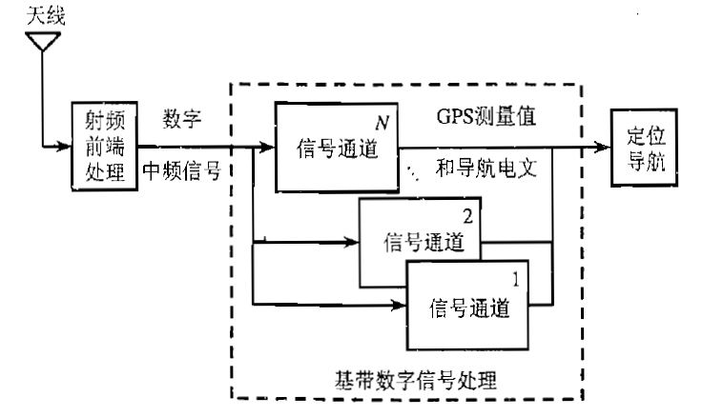

尽管不同的信号通道之间基本上相互独立地运行，但是每个通道均包括如前所述的硬件形式的数字信号处理和软件形式的信号跟踪环路控制两部分，并且他们对卫星信号的处理过程也相同。考虑到硬件的工作特点，每一通道在进行载波解调和C/A码解扩时需要独占一定的乘法器、相关器和积分器等硬件资源，而不同通道所独占的硬件则可以同时进行高速运算；考虑到软件的运行特点，所有信号通道可共享一个位于处理器中的跟踪环路控制软件副本，即各个通道依次利用同一段软件程序对其控制的硬件进行参数的读写、计算和调节，而他们各自又有一片内存空间来保存相应硬件的各种参量值。这样，则信号通道可区分为数字信号处理器中的硬件通道和跟踪环路控制中的软件通道两种。

因为各个通道在进行信号处理时都需要独占一定的硬件资源，所以接收机设计必须根据接收机所允许配置的硬件资源的充沛情况而实行某种资源分配策略。按照对总量有限的数字信号处理硬件资源的不同分配策略，接收机可大致分为以下三类

1. 序贯通道接收机：早期的接收机只拥有一个硬件通道的资源，因而这类接收机利用仅有的一条硬件通道逐一且依次地处理各个卫星信号。随着半导体和大规模集成电路等技术的发展，该类型接收机已不复存在。
2. 复用通道接收机：与序贯通道接收机有点类似，即两者均将有限的硬件资源轮流由各个信号通道分享。然而，两者不同之处在于：复用通道接收机可以理解成一个分时系统，即每一通道占用硬件资源的时间有严格规定，而序贯通道接收机则是处理完一个卫星信号后再转向处理另一个卫星信号。
3. 并行通道接收机：这类接收机又称多通道接收机硬件资源丰富，每一个信号通道完全占用一条硬件通道，不同的硬件通道可以同时高速运行。

现代GPS接收机通常资源丰富，表现为多通道，但这并不意味着序贯式与复用式这两种接收机的设计方式就没有任何借鉴价值。事实上，在并行通道接收机启动后的信号捕获阶段，因为对每个卫星信号的快速搜索需要占用大量的硬件资源，所以为了提高信号搜索效率和降低首次定位所需时间，并行通道接收机时常视情况需要而采用一定的资源分享策略。随着数字电路运行频率的提升，复用式设计不但可以降低接收机芯片的功耗和成本，并且各种软、硬件资源合理且充足。

在基带数字信号处理模块处理完数字中频信号后，各个通道分别输出其所跟踪的卫星信号的伪距、多普勒频移和载波相位等测量值以及信号上解调出来的导航电文，而这些卫星测量值和导航电文中的星历参数等信息再经过后续的定位导航运算功能模块的处理，接收机最终获得GPS定位结果，或者再输出各种导航信息。

在对GPS的多个研究、开发领域里，我们经常需要测试可应用于接收机中的各种不同的数字信号处理、信号跟踪环路、多路径抑制等算法，甚至是研究不同码率的伪码、不同码宽的导航电文数据比特以及另外一种全新的卫星导航信号对接收机性能的影响。因而专用集成电路的不灵活性，就限制了我们去快速、有效地分析与验证这些算法改进或信号变化对接收机性能的影响。

软件GPS接收机又称为软件无线电技术，它是将基带数字信号处理模块全部以软件形式实现，从而最大程度满足人们在研发GPS和GPS接收机过程中对接收机灵活性的要求。

* 1. 接收天线

接收天线是GPS接收机处理卫星信号的首个器件

目前，GPS卫星对调制有C/A码的L1载波信号的发射功率为26.8W。为了提高信号发射效率，卫星天线在设计上通常使其信号发射具有一定的指向功能。

**信噪比**：天线接收到的C/A码信号强度低于环境热噪声基底近20dB，也就是说噪声强度要比C/A码信号强度高出近100倍，而此时如果我们借用频谱分析仪在L1波段上观察接收到的GPS信号，那么所看到的则全是一片噪声，然而，当伪码解扩后，该接收信号的强度变得一举超过噪声基底近24dB，此时频谱分析仪能清晰地展示出接收信号的频谱分布情况。与发生在基带数字信号处理功能块内的伪码解扩有点类似，随着接收机射频前端信号处理的深入，噪声带宽Bn在各级下变频混频和滤波过程中逐步变窄，于是噪声功率不断降低，信噪比不断得到提升，从而有利于随后的信号捕获和跟踪。

* 1. 射频前端处理

射频前端模块位于接收机天线与基带数字信号处理模块之间，它的主要目的是将接收到的射频模拟信号离散成包含GPS信号成分的、频率较低的数字中频信号，并在此过程中进行必要的滤波和增益控制。我们希望接收机射频前端具有低噪声、低功耗、高增益和高线性等优点，使其输出的数字中频信号具有较高信噪比。

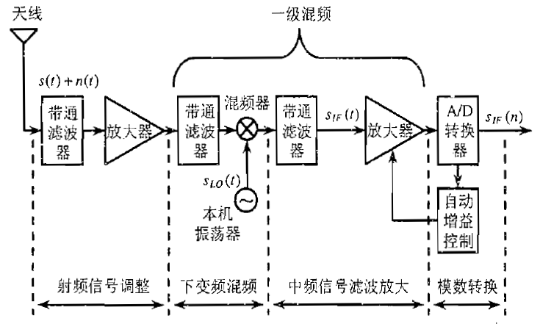

* + 1. 下变频混频

天线接收到的GPS卫星射频信号的中心频率在1575.42MHz左右，而频率如此高的射频信号一般不适于被直接采样离散。下变频混频是通过混频器将低噪声放大器输出的射频信号与本地振荡器产生的本振信号进行相乘，在滤除乘积的高频成分后，载波信号频率就从射频下降到中频。作为混频结果，中频信号不仅原封不动地保留着原先GPS射频信号上所调制的全部数据与信息，而且它适合于被采样离散。由于下变频混频器仍位于接收系统的较前端，因而它的性能对整个接收系统的性能影响很大。下变频混频器仍位于接收系统的较前端，因而它的性能对整个接收系统的性能影响很大。下变频混频器的主要设计指标包括高镜像抑制比、低噪声指数、高增益、高线性度、高灵敏度以及低功耗等多个方面。

混频器分两种，无源和有源两种。无源混频器构造简单，功耗小，但没有混频增益；有源混频器噪声性能好，但是考虑到功耗与工作频率关系，它通常不宜高频混频。因为GPS接收机设计非常关注信噪比，所以一般采用有源混频器。

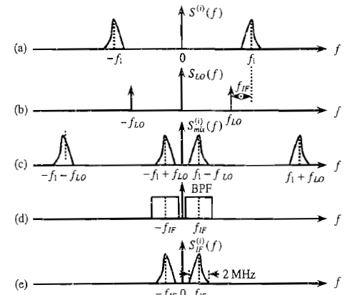

为了在混频过程中避免引入镜像干扰，接收机通常在混频前先用带通滤波器尽量滤除各种镜像频率信号。

不少接收机采用同相/正交（I/Q）形式的混频。在I/Q下变频过程中，输入信号分别与本振信号的sin和cos进行相乘混频，分别在I支路和Q支路上各输出一个中频信号，随后A/D转换器分别对这两条支路上的信号进行采集。在这一处理过程中，接收信号上的载波相位信息得以保持。若将I和Q两条支路上的混频输出分别视为实数与虚数，则I/Q下变频混频输出一个复数形式的中频信号。

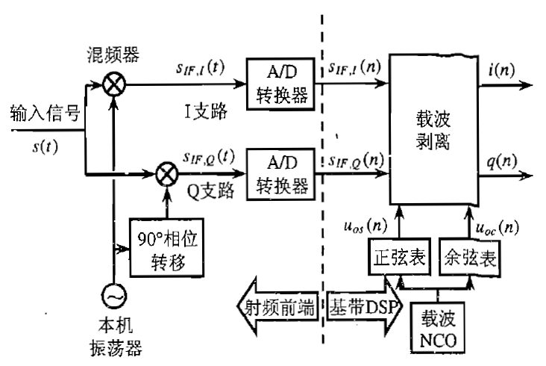

* 1. 模数转换

经过前面几级混频、滤波和放大处理，接收到的GPS卫星信号的功率至此已经得到足够的放大，中心频率也已经变为较低的中频，而这些状况均有利于模数转换器（ADC）对信号做最后一步的模数（A/D）转换。ADC的性能指标主要包括分辨率、带宽和功耗。对于一个n为的ADC而言，它的分辨率等于2的n次幂，位数越多ADC具有越高的分辨率。

为了防止ADC信号采样过程中发生混叠，采样频率必须满足内奎斯特采样定理，即采样频率fs必须大于信号最高频率的两倍。在对通带信号进行采样时，采样频率可以小于信号最高频率的两倍，但它仍需要大于两倍的信号带宽。

载波环

接收机的每个信号通道对于其所跟踪的那颗可见GPS卫星的信号处理过程，可以大体分成捕获、跟踪、位同步和帧同步四个阶段。接收机对信号的跟踪主要是借助载波跟踪环路和码跟踪环路来完成的，其中载波环通常有相位锁定环路和频率锁定环路两种形式。

* 1. 信号跟踪原理

接收机基本功能简单地讲，就是从接收信号中搜索、捕获各个可见GPS卫星的信号，并且从中获得当前对这些卫星信号的载波频率和C/A码相位的粗略估计值，然后各个相应的信号通道就从捕获阶段进入跟踪阶段。

在信号跟踪阶段，信号通道从捕获阶段获得的对当前这个卫星信号载波频率和码相位的粗略估计值出发，通过跟踪环路逐步精细对这两个信号参量的估计，同时输出对信号的各种GPS测量值，再顺便解调出信号中的导航电位数据比特。简单地讲，接收机对卫星信号的跟踪是一个与该接收信号同步的二维信号的复制过程。GPS卫星首先利用伪码（这里主要指C/A码）对所要播发的数据码进行扩频调制，再将伪码与数据码的组合码通过BPSK机制对载波（这里主要指L1）进行调制。在信号接收端，如果接收机内部能同时复制出相应的载波和伪码信号，并且两者又分别与接收到的该卫星信号中的载波和伪码保持同步与一致，那么复制载波与接收信号进行混频可以实现载波剥离及将信号下变频到基带，而复制伪码与接收信号进行相乘可以实现伪码剥离和信号解扩，这时在接收信号中剩下的便只是数据码。在跟踪信号的同时，接收机可以根据复制载波信号的参数获得该卫星型号的多普勒频移和载波相位测量值，又可以根据复制伪码的参数获得该卫星信号的码相位和伪距测量值。

由于卫星与接收机之间的相对运动以及卫星时钟与接收机晶体振荡器的频率漂移等原因，接收到的卫星信号的载波频率和码相位会随着时间的推移而变化，并且这些变化通常又是不可预测的，因而信号跟踪环路一般需要以闭路反馈的形式周期性地连续运行，以达到对卫星信号的持续锁定。信号跟踪环路实际上是由载波跟踪环路与码跟踪环路两部分组成的，他们分别用来跟踪接收信号中的载波和伪码。

码环通过其内部的码发生器尽量复制出一个与接收信号中的C/A码相一致的C/A码，然后让两者做相关运算，以剥离GPS接收信号中的C/A码，这同时也提高了原本淹没在噪声中的GPS信号的信噪比。基于C/A码的良好自相关特性，码环接着检测其复制的C/A码与接收C/A码之间的一致性程度，从而调整复制的C/A码的相位，使得它在下一时刻仍与接收的C/A码的相位一致。尽管不同卫星同时播发中心频率相同的载波信号，但是由于不同卫星信号被不同的C/A码所调制，因而当接收机的某一信号通道决定跟踪某一颗被指定的卫星时，它只需要复制这颗卫星的C/A码，并使其与接收信号做相关运算，那么该通道在C/A码良好自相关性的机制作用下，可将这一卫星信号提取出来，同时又在接近于正交的互相关性机制作用下，将其他卫星信号成分压制成接近于零的噪声。为了最大限度地将所希望跟踪的那个卫星信号通过C/A自相关性机制提取出来，复制C/A码的相位必须与接收信号中的C/A码相位一致。当它们两者之间的相位一致时，自相关值会达到最大，而相关运算后的结果信号的功率也达到最强；否则，当两者相位不一致时，他们之间的自相关值会很小，相关结果信号的功率会很低，该卫星信号也就很难被码环所跟踪。

作为另一个跟踪环路，载波环的目的是尽力使其所复制的载波信号与接收到的卫星载波信号保持一致，从而通过混频机制彻底地剥离卫星信号中的载波。若复制载波与接收载波不一致，则接收信号中的载波就不能被彻底剥离，也就是说接收信号不能被下变频到真正的基带。不仅如此，若复制载波与接收载波不一致，则码环所得的C/A码自相关幅值也会受到削弱。

码环和载波环分别彻底地剥离了数字中频信号中的C/A码和载波后，尚留存在接收信号中的则是完整无损的导航电文数据比特。

* + 1. I/Q解调

针对GPS信号的BPSK调制和强度微弱等特点，GPS接收机锁相环通常采用I/Q解调法来帮助完成对输入信号的载波剥离、鉴相和数据解调等任务。

我们知道，当锁相环锁定信号后，相位差异的值基本上就在零附近晃动，此时同相信号I(t)所包含的正式数据信号和一些噪声，而正交信号Q(t)则基本上仅是噪声而已。这就是说，I/Q解调法通过环路的反馈调节机制使I支路输出信号的功率保持最大，同时又使Q支路输出信号的功率保持最小。

码环和基带数字信号处理

码跟踪环路主要功能是保持复制C/A码与接收C/A码之间的相位一致，从而得到对接收信号的码相位及其伪距测量码。码环与上面介绍的载波环联系紧密，彼此相互支持，他们一起共同组成GPS接收机的信号跟踪环路，完成各种基带数字信号处理任务。

* 1. 码环

载波环通过复制一个与接收载波信号的相位或频相一致的载波，然后让接收信号与复制载波进行相乘混频，以剥离接收信号中的载波，从中获得对接收载波信号的相位或者频率测量值，并且解调出接收信号上所调制的导航电文数据比特。类似地，码环将通过复制一个与接收信号中的伪码相位一致的伪码，然后让接收信号与复制伪码相乘相关，以剥离接收信号中的伪码，并从中获得GPS定位所必需的伪距这一重要测量值。

* 1. 基带数字信号处理

当接收机在捕获、跟踪接收信号后，它接着要对信号进行位同步和帧同步处理，从而从接收信号那里获得信号发射时间和导航电文，并最终实现GPS定位。这样，基带数字信号处理模块除了载波剥离、伪码剥离、相关积分和非相关积分等用来完成信号跟踪的这些功能之外，还需要完成位同步、帧同步、导航电文译码和测量值的组装等。

* 1. 位同步

GPS接收机对卫星信号进行跟踪的目的，主要是为了获取对该可见卫星的伪距测量值和解调出卫星信号上的导航电文。我们知道，产生伪距测量值基本上等价于确定接收信号的发射时间，而信号发射时间信息的一部分隐含在接收到的导航电文数据比特中，剩下的部分与当前接收信号在导航电文帧格式中的位置有关。不论是为了解调出导航电文数据比特还是为了组装成伪距测量值，接收通道从信号捕获进入信号跟踪阶段后，它必定还需要完成位同步，即从接收信号中找到数据比特的边缘，接着再实现帧同步，即从接收信号中找到子帧起始边缘。

当接收机开始跟踪信号后，虽然码环能鉴别出当前接收信号的码相位值CP，即它能找出当前接收信号在一个C/A码周期中的位置，但是因为一个数据比特对应着20个C/A码周期，所以码相位值并不能指出当前及诶收信号是位于某个数据比特时沿下的第几个C/A码周期中。位同步又称比特同步，它是接收通道根据一定算法确定当前接收信号在某一个数据比特中的位置，或者等价地说是确定接收信号中的比特起始边缘位置。在接收通道进入位同步阶段之前，C/A码周期数c未知，因而接收机不能获得该信号的发射时间和伪距测量值；同时，由于接收信号中的数据比特边缘尚未确定，因而接收通道自然也就不能开始解译导航电文。

如果载波环的相干积分时间为1ms，那么它的鉴别器在鉴相或者鉴频的同时，还解调出宽1ms的数据比特电平值，于是随着载波环的运行，它将输出一串码率位1000Hz的二进制数。考虑到卫星导航电位中的每一个数据比特持续20ms，接收机接下来的任务是将要1000Hz的数据流变成正常的50Hz，也就是说，要将20个1ms宽的数据合并起来组成一个20ms宽的正常数据比特。在位同步之前，接收机并不知道哪20个相继的1ms数据属于同一个比特，反过来，如果接收机能通过数据分析而将这一连串的1ms数据合理地划分成每20个一组，那么位同步也就得以实现。

卫星信号中的C/A码时沿与数据比特时沿存在着固有的同步关系，所以当每个1ms宽的相干积分时段正好与每个1ms宽的C/A码周期重合时，每个数据比特边沿就会刚好与某个相干积分的起始沿重合，也就是说，没有一个1ms宽的相干积分会跨越两个数据比特。只要以毫秒计的相干积分时间为20的一个约束，那么当位同步实现之后，所有相干积分就都可以被调整到不跨越两个数据比特。

位同步算法的思路基本上均是出于以下三个事实：

1. 在没有噪声的情况下，载波环正确解调出来1ms宽的比特值在同一个20ms宽的数据比特时沿下应该相等，而相邻两个1ms宽的比特值只能在数据比特边沿处发生跳变
2. 在正常情况下，接收到的卫星信号中所含的导航电文必然存在着数据比特跳变
3. 每一个20ms宽的数据比特起始沿在时间上必定与某个C/A码周期中的第一个码片起始沿重合。
   1. 帧同步

由于接收机载波环并不知道其所接收到的GPS卫星的载波初相位，因而在数据解调时，载波环一般先是任意设置首个被解调出来的数据比特值，比如0或1，然后相对于这一初始比特值而对随后的接收信号进行逐个数据解调。这样，若载波环，若载波环正确解调出来的一串数据比特比如位01101时，则由卫星实际播发的这些比特值有可能是01101，也有可能是他们的相反值，即10010.子帧同步简称帧同步，其目的是为了确定卫星信号中的子帧边缘，从而不但将载波环所解调出来的数据比特流正确地划分成一个一个的字，而且又能判断出这些比特是否存在180度的反相。

导航电文中，每一子帧的第一字位遥测字，而遥测字的首八个比特是固定在10001011的同步码，卫星首先对原始数据比特进行海明编码，然后再将编码后的比特播发出去。在卫星实际播发的比特中，因为每一子帧最后一字的最后两个bit使用被控制位00，所以这两个比特与下一字的原始比特放在一起进行编码后，从卫星上实际播发出去的同步码始终位10001011，而不可能是其反相值。因此，通过逐个搜索被解调出来的数据比特，从中找到与同步码完全相匹配或者全部反相的八个连续比特，于是子帧边缘得到确定。这就是接收机实现帧同步的基本思路。同时，若在数据比特流中搜索到了同步码或者同步码的反相值而实现帧同步，则数据比特的180相位模糊度问题就迎刃而解了。

信号的捕获

* 1. 信号捕获的概况

为了能让接收机跟踪环路成功地跟踪GPS卫星信号，接收机内部所初始复制的载波和C/A码信号必须与接收信号吻合到一定程度；否则，若复制信号与接收信号之间的差异超过跟踪环路的牵入范围，则环路通常会对信号失锁。因此，接收机在开始信号跟踪之前，首先需要估算出接收信号的载波频率和码相位这两个参数，然后根据这些参数估计值初始化跟踪环路，以帮助接收通道展开对信号的跟踪，而信号捕获的目的正是为了获取所有可见卫星的载波频率和码相位的粗略估计值。因为每颗GPS卫星在同一频率上播发经不同伪码调制过的载波信号，所以这一码分多址运行机制意味着接收机需要相当的时间和计算才能捕获到GPS卫星信号。

接收机信号跟踪环路精密而又脆弱。为了能让接收机在启动后成功地跟踪、锁定某颗可见卫星的信号，接收机必须事先能估算出该信号的载波频率和C/A码相位值，并且这些信号参数估计值的误差必须分别小于载波环和码环的牵入范围，然后接收机根据这些信号参数值初始化跟踪环路的载波数控振荡器和码数控振荡器。这样跟踪环路才能对接收信号进行牵入与斟定，直到最后成功地进入正常的跟踪状态。为了估算某个卫星信号的载波频率和码相位这两个参数值，接收机的信号捕获过程一般是通过对该卫星信号的载波频率和码相位这二维进行扫描式搜索来完成的。一旦信号被搜索并得到确认，那么对该信号的捕获过程也就结束。

* 1. 启动方式

作为用户，更为直接关心的一个接收机性能是接收机启动后求解出定位值的快慢。首次定位所需时间（TTFF）是指接收机启动后直至给出第一个GPS定位结果所需要的时间，它包括接收机对多个卫星信号的捕获、跟踪、位同步、帧同步、数据解调、电文译码以及定位运算等一系列过程。与平均捕获时间不同，首次定位所需要时间不但涉及对多个卫星信号捕获的快慢，而且还与获取足够多颗卫星有效星历的时间长短有关。在相同的卫星信号条件下，信号搜索范围的大小和首次定位所需时间的长短，与接收机的启动方式有很大关联。

在开始进行信号搜索之前，信号捕获首先需要判断各颗GPS卫星的可见性，并估算出各颗可见卫星的二维搜索范围。如果接收机拥有有效的卫星历书或星历，那么根据所给定的当前时间，接收机可以计算出卫星的位置和速度，然后再根据所给定的接收机位置，它可以进一步计算出卫星的仰角、几何距离和多普勒频移。因此，为了有效地确定三维搜索范围，接收机必须至少拥有卫星历书、用户接收机位置以及当前的GPS时间值这三方面信息。这三方面信息的老旧或者准确程度，直接影响着搜索范围的大小，并且只要三缺一，三维搜索就无从算起。

考虑到卫星历书、星历和时间等信息在信号捕获过程中起的重要作用，接收机通常在每次关机之前将当前的用户位置、速度、时间、日期、各个有效星历和历书等一些有用的数据信息保存在其ROM、EPROM等非易失性存储器中，以供下次开机启动时的信号捕获和定位所用。**在这强调下星历和历书之间的区别。通常来自一颗曾经可见卫星的星历只有4个小时的有效期，而一套历书不但可以保持半年以上有效，而且还包含所有曾经可见和不可见卫星的轨道参数。虽然历书的卫星轨道参数并不像星历那么准确，但是这种准确度对于用来估算卫星的可见性和卫星信号的多普勒频移来说不成问题**。事实上，历书是接收机在大多数启动情况下所拥有并且被充分利用的一种资源。考虑到时间信息的重要性，接收机均有一个内置的实时时钟，因而即便在接收机关机的情况下，它的实时时钟通常依旧继续运行，以维持对时间信息的掌握。

三种启动：

1. 冷启动：在冷启动时，接收机不知道当前的时间及其所处位置，并且它的存储器上也没有保存任何有效的卫星星历与历书。因此，冷启动后的接收机只能处于盲捕状态，即它只能在整个GPS星座中逐个依次地搜索所有卫星，并对每颗卫星进行最大范围的二维搜索。在捕获信号后，接收机还需要从接收到的卫星信号中实时地解调出星历参数。在获得至少4颗卫星的测量值及其星历参数后，接收机才能完成定位。三种启动方式中，冷启动首次定位所需时间最长，其值一般在60s左右。
2. 暖启动：暖启动是指接收机没有有效星历但却掌握着误差小于5分钟的当前时间、误差小于100km的当地位置以及有效历书情况下的启动。根据所拥有的这些信息资源，接收机可以大致地确定三维搜索范围，从而为信号的快速捕获 一个良好的条件，然后定位计算所必须的星历参数仍要实时地解调接收信号中的导航电文数据比特而一步步获得。暖启动的首次定位所需时间较短，一般在45s左右。
3. 热启动：如果接收机不但具备暖启动的条件，而且还保存着有效星历，那么接收机就可以进行热启动。热启动的接收机不但可以准确地计算出各颗卫星的可见性及其相当小的二维搜索范围，而且在捕获了一些卫星信号之后，接收机只要有足够多通道顺利完成帧同步而不必等到从接收信号中解调出完整的一套套卫星星历参数，就可以凭借已经拥有的星历实现定位。
   1. AGPS

辅助定位